Film Gump – jsme dvojka představí unikátní dronovou show nad Prahou

Už ve čtvrtek 28. března dorazí do kin po celé republice pokračování úspěšného filmu Gump – pes, který naučil lidi žít, tentokrát s názvem Gump – jsme dvojka. Pro všechny fanoušky filmového pejska se navíc tvůrci ve spolupráci s hlavním městem Prahou rozhodli připravit speciální dárek ve formě dronové show věnované Gumpovu příběhu. Show se uskuteční v úterý 26. března od 19 hodin v centru hlavního města a bude zdarma.

„Dlouhou dobu se snažíme upozorňovat, snad jako všichni pejskaři a lidé, kteří mají rádi přírodu, že ohňostroje a bouchání petard na nebe a vůbec do společnosti nepatří,“ vysvětlil autor knižní předlohy a producent filmového Gumpa Filip Rožek. Právě jeho napadlo, že by drony mohly být zajímavou alternativou nejrůznějších petard, ohňostrojů a vůbec zábavní pyrotechniky, které mají každý rok na svědomí zvířecí životy a jejich strach. „Zkusit nahradit show na nebi drony, je možná cesta, jak se ohňostrojů nadobro zbavit. Protože to, co diváci v naší show uvidí, je mnohem zajímavější a ještě k tomu absolutně bez hluku,“ dodal producent.

Hlavní město Praha takovýto přístup jen vítá. „Praha již v roce 2020 zakázala používání pyrotechniky na Silvestra a na Nový rok v centru města, v parcích a v blízkosti nemocnic, útulků pro zvířata nebo veterinárních stanic. Věřím, že dronová show by mohla být cestou, jak ohňostroj nahradit bez působení zbytečného utrpení zvířatům a stresu seniorům či dětem,“ vysvětlil pražský radní pro majetek, transparentnost a legislativu Adam Zábranský.

A souhlasí s ním i náměstek primátora hlavního města Prahy JUDr. Jiří Pospíšil. „Jsem velký odpůrce ohňostrojů a pyrotechniky, která prokazatelně přináší obrovský stres nejen psům, ale také ubližuje mnohým volně žijícím druhům zvířat. Ty pak každoročně končí v naší pražské záchranné stanici, kde je tamní pracovníci léčí a bojují o jejich životy. O desítkách psů, které pyrotechnika poleká a ztratí se jejich majitelům, ani nemluvě. Osobně bych si proto přál, aby došlo k úplnému zákazu volně prodejné zábavní pyrotechniky. Různé zkušenosti ukazují, že profesionální dronové show jsou cestou, která lidem přináší atraktivní podívanou na nebi a současně neubližuje zvířatům.“

V úterý 26. března se tak v Praze nad Vltavou odehraje naprosto unikátní představení. Diváky přivítá hlas Ivana Trojana, který namluvil Gumpa ve filmech, Olga Lounová zazpívá píseň z filmu s názvem Protože to nevzdám a poté se ve výšce 70 metrů objeví padesátimetrové obrazy zvířat a symbolů. „Budou to postavy, které na diváky čekají ve filmu Gump – jsme dvojka. Kromě samotného Gumpa bude na nebi i jeho filmová sestřička Kytička, poník Tomorrow, kohout Silver, nebem se na svém vozíčku projede pejsek Rufus a také se ukáže prasátko Princ,“ dodal Rožek s tím, že vše doplní hudba Ondřeje Brzobohatého, který stojí také za hudební částí celého filmu.

Celá zhruba dvacetiminutová show k filmu, jehož první díl v režii F. A. Brabce vidělo v kinech přes 200 000 diváků, bude podle tvůrců nejlépe vidět z náplavky na Rašínově nábřeží a ze Smíchovské náplavky ve směru proti proudu řeky.

Snímek Gump – jsme dvojka uvede do českých kin 28. 3. distribuční společnost Bioscop.
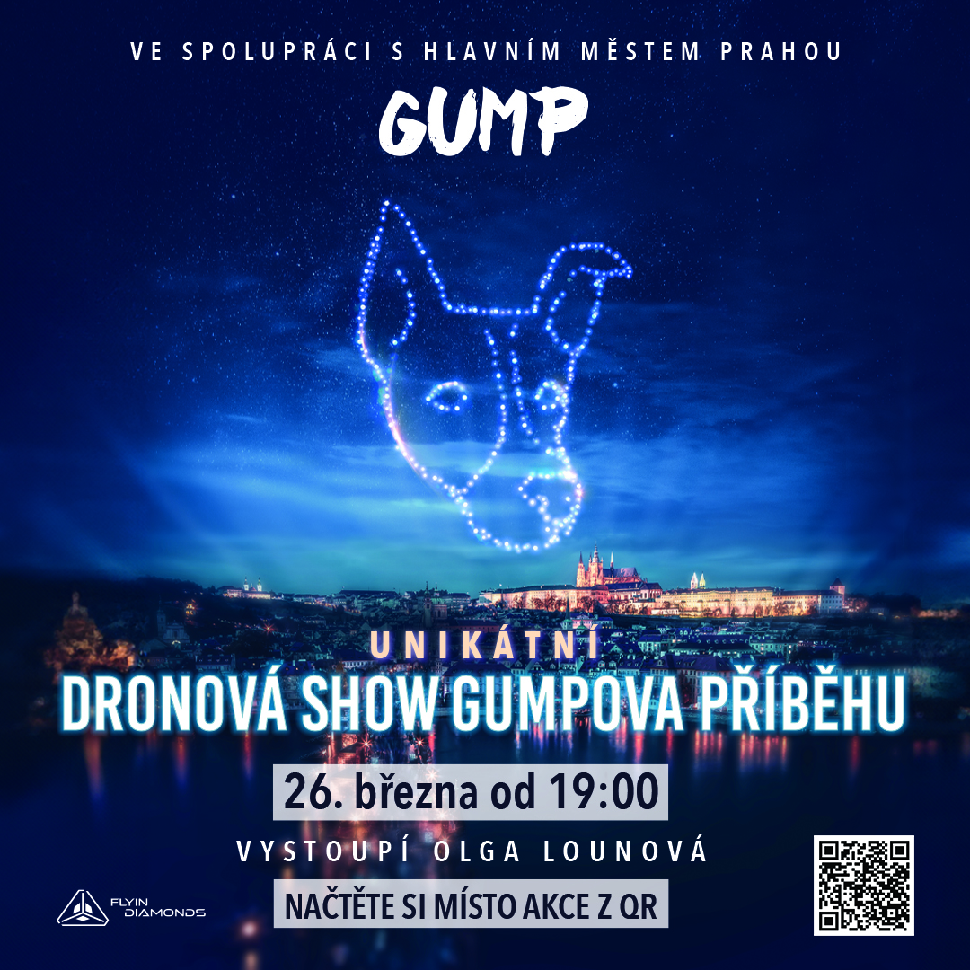

Synopse filmu Gump – jsme dvojka:
Gumpova nová filmová cesta začne přesně tam, kde ta předchozí skončila. Se svým milovaným Béďou Kozím Bobkem projdou příběhem, který už jim dávno předtím napsaly hvězdy. Film pro všechny, kteří dokážou číst ze psích očí, ale i pro ty, kteří to zatím neumějí a nebo nevěří, že je to možné.

Herecké obsazení filmu:
Richard Krajčo, Štěpán Kozub, Bolek Polívka, Vica Kerekes, Zbigniew Czendlik, Karel Roden, Josef Vojtek, Eva Holubová, Ivana Chýlková, Patricie Pagáčová, Anna Šulcová a další
Hlas Gumpa – Ivan Trojan

Scénář a producent: Filip Rožek
Kamera a režie: F. A. Brabec
Hudba: Ondřej Brzobohatý

